ЛГДС-52 |  | Тоннель для собак
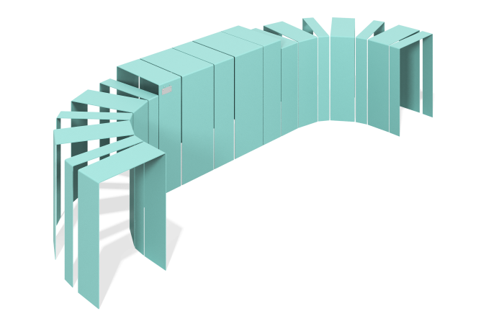

Размеры, мм: | 1657x4875x828 | Вес, кг: | 671.3849
Характеристики материалов
Габариты изделия:
Ширина - 1657 мм; длина - 4875 мм; высота - 828 мм.
Материалы: металл.
Комплектация: секция - 18 шт.
Элемент "Тоннель-1" представляет собой тоннель для собак из металлических секций. Секции изделия выполнены из гнутого металлического листа толщиной 6 мм.
Покрытие элементов:
- металл - порошковый цинкогрунт, порошковая краска

